至尊徽黄
登顶黄山•水墨宏村•婺女洲•婺源篁岭·天湖欢乐谷
秀水千岛湖•九华山大佛•醉美古徽州·纯玩·双飞7日游
【行程亮点】
【特色 1】：全程安徽山/宏村/婺女洲/婺源篁/浙江千岛湖中心湖区经典景点，专车专导；
【特色 2】：全程精品住宿：升级1晚黄山携程五钻/挂五星酒店标间+当地商务型酒店+宏村外特色徽派民宿！
【特色 3】：品尝中国八大菜系之徽菜，特色黄梅戏宴+徽州臭鳜鱼宴+婺源风味宴，体验徽菜文化独特魅力；
【特色 4】：纯玩无购物，让您无需浪费时间，尽情畅游品质旅游！
贴心赠送：登山拐杖+每天一瓶矿泉水！
升级1餐五星豪华自助早餐！
生日客人赠送：长寿面+生日蛋糕1份
独家赠送：价值98元的歙砚砚台+深度体验歙砚雕刻（成品带回），老少皆宜！
【行程速读】
Day1：宜宾—合肥 | 自理 | 合肥
Day2：九华大愿文化园----宏村白+夜深度游 | 早晚餐 | 宏村外特色客栈
Day3：宏村-徽茶博物馆、篁岭、婺女洲（光影+演出） | 早晚餐 | 婺源或黄山
Day4：黄山风景区 | 早晚餐 | 黄山市区
Day5：穿越千岛湖-非遗文化馆（歙砚雕刻体验）-屯溪老街 | 早晚餐 | 黄山市区
Day6：徽州古城—合肥 | 早餐 | 合肥
Day7：合肥—宜宾 | 早餐 | 无
第1天：宜宾-合肥 不含餐 宿：合肥
请各位贵宾于指定时间集合于宜宾机场，我们的工作人员会为您办理好一切登机手续，乘机赴合肥机场，抵达合肥机场，乘车前往酒店入住，今日自由活动。
第2天：九华大愿文化园--宏村白+夜 用餐：早晚 宿：宏村外客栈
早餐后，车赴池州九华山参观【九华山大愿文化园—地藏圣像景区】，约1.5小时，自愿自理：景区代步观光电瓶车30元/人：分为地藏菩萨铜像、内外明堂广场、佛文化展示中心、佛学院、普济院、小西天景区等部分。地藏王圣像高99米；佛光池直径99米；地藏宫进深99米；九子袈裟直径99米，且内置9块石头，寓意九华山99座山峰。地藏王圣像景区是礼佛朝拜、养生修禅、静心休闲、观光旅游的人间乐土。景区主要景点：99米高地藏菩萨铜像、【弘愿堂，自愿自理：60元/人】、佛光池、净土莲花、拜谒通道、拜台广场等。
车赴汤口，游览【天湖欢乐谷】（门票赠送已含，不去不退无任何年龄优惠）“细致精巧、幽深奇趣”的峡谷涧天工巧做；千亩竹海间有别具风格的山越民俗。在这，您将被带入梦中的世外桃园，领略古徽的风韵，体验古老山越人的风情民俗与生存之道，看他们上刀山下火海，并可以与山越人一起跳起轻盈的竹杠舞。 峡谷观光、古洞惊魂（不宜人群慎入）、水上娱乐、竹海风情、山越民俗文化、玻璃天桥六大主题区五大主题区，使天湖景区真正成为一个集观光、体验、休闲一体的综合性景区，其也被形象地称为“隐于黄山的欢乐谷”。内部二消项目：黄山天湖7D幻景玻璃桥自愿自费68元/人赠送玻璃滑道！
或可自愿自理25元/人体验【天湖漂流】漂流总长2.6千米，其水量丰富，河水清澈见底，水质优良。河道两岸风光旖旎，山体葱翠，翠竹夹岸。漂流以橡皮艇冲浪为主打项目，上下落差四十多米，沿途不仅可以欣赏到美丽的风景，更能感受到原生态漂流带来的刺激与快感。（1.2米以下儿童，60周所以上或有心血管等基础疾病人群不能参加）
游览世界文化遗产地“中国画里的乡村”—晚上可欣赏【宏村夜色】：晚漫步宏村，别有一番风情。当夜幕降临，华灯初上，行走于街巷，没有喧闹，只有宁静，呼吸夜的清新，闻着花的浪漫，仿佛在另一个世界。这种美，一定要身临其间才能感受。晚餐后入住宏村外特色客栈！
入住酒店休息，今日行程结束。
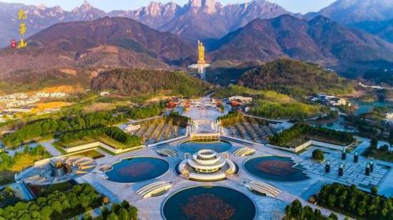 |  |  | 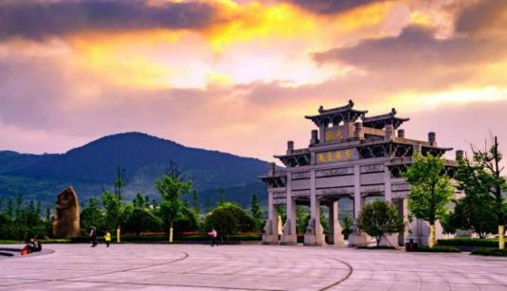 |  | 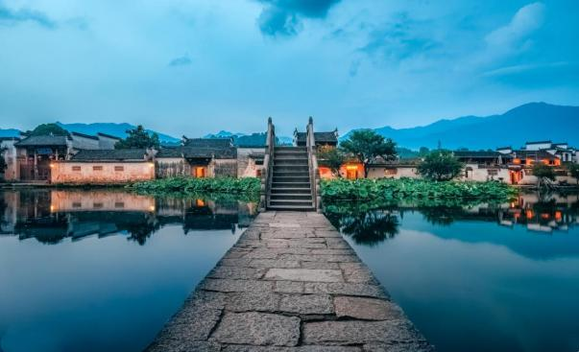
第3天：宏村-徽茶博物馆、篁岭、婺女洲（光影+演出） 餐：早晚 宿：黄山市区
早餐后，【宏村】湖光山色与层楼叠院和谐共处，自然景观与人文内涵交相辉映，是宏村区别于其他居民建筑布局的特色，从整个外观上说，宏村是古黟桃花源里一座奇特的牛形古村落，背倚黄山余脉羊栈岭、雷岗山等，地势较高，有时云蒸霞蔚，如浓墨重彩，有时似泼墨写意，四周山色与粉墙青瓦倒映湖中，好似一幅徐徐展开的山水画卷，吸引了众多爱好写生、摄影者及影视作品纷至沓来。宏村整个村落占地 30 公顷全村现完好保存明清民居 140 余幢，承志堂“三雕”精湛，富丽堂皇，被誉为“民间故宫”！
参观【徽茶文化博物馆】 打卡千亩生态茶园, 国家AAA级旅游景区，馆内藏千余件徽州传统制茶机具和历代茶器具及各类有关徽茶的文史资料，制作工艺展示、茶道表演、品茗为一体的，以宣传徽州文化和徽州茶文化为主题的文化馆藏，创制出具有独特样式与品质的闻名天下的经典毛峰茶，游客可在接待大厅免费品尝最正宗的黄山毛峰茶，感受徽州人热情好客之道。
后车赴婺源，游览全球十大最美梯田，影视基地—【花海篁岭】（自理索道120元/人后赠送门票，不去不退，游览时间约3小时）篁岭是婺源旅游的浓缩，集古村落、古树群、梯田花海、民俗晒秋为一体的最美乡村景致。在篁岭，与“晒秋”同样摄人心魂的是水墨梯田。粉墙黛瓦掩映其中，云雾萦绕，是一个美丽的乡村童话！传说中从愁客到限客的村落，体验惊险刺激 【高空玻璃吊桥】其中垒星桥是篁岭最高玻璃高空吊桥，与峡谷沟壑落差高达百米，另一座卧云桥索桥似玉带将两岸的油菜花海梯田串接，是江西省内跨度最大的全景幅卧云悬索桥；适时安排晚餐品尝婺源特色风味宴。
晚餐后，前往中国最美乡村—江西婺源网红打卡地-【婺女洲】（门票、光影馆和《遇见婺源》大型演出均已含赠送不去不退）以婺女飞天传说故事为核心，以新式徽派建筑风格为特色，婺女洲度假区坐落于“中国最美乡村”江西婺源，这里山水环绕，景色怡人，拥有着徽州文化的美学内涵，能让人体验到纯美的东方生活。婺女洲度假区把婺女文化核心的五境元素“画境、诗境、梦境、幻境、心境”，以及“徽剧文化、婺绿文化、婺源歙砚文化、五显神文化、徽州婚俗文化、美食文化”等地方特色文化带到度假区的体验中，体现了婺女洲度假区深厚的文化魅力。游客可打卡奇幻光影体验馆，当夜幕降临的时候，婺女洲度假区将以多种互动灯光演艺呈现婺女洲的夜色特点，让游客在灯光、投影、演绎等多种效果融合下，拥有丰富的视觉体验，从而产生强烈的故事代入感。25万平精美的徽派建筑，白墙黛瓦，檐牙交错。
婺女洲看大型山水实景演出《遇见·婺源》感受精彩绝伦的文化盛宴，以婺女飞天为题材背景，运用写意的戏剧手法，光影与实景相结合，描绘出一幅波澜壮阔的盛大画卷。夜间还有奇幻抱玉塔Mapping秀《天工开物》，以五显财神起源及故事为核心元素的祈福文化水幕光影秀《五显金光》，古徽州独特的戏曲大戏等精彩演艺。徽市街上，一步一景，十余处游览文化场馆隐藏其中，厚重的古徽州文化在这里得以传承。
入住酒店休息，今日行程结束。
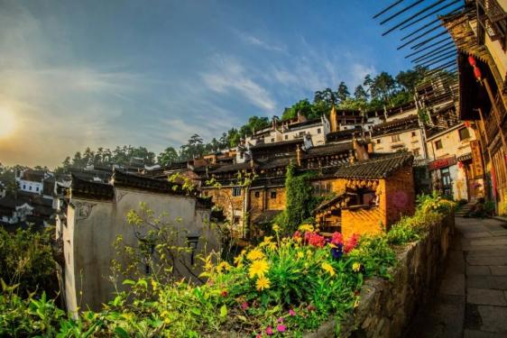 |  | 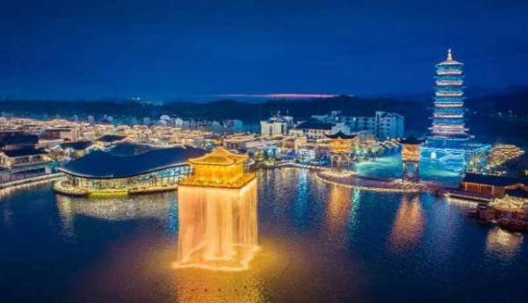 |  | 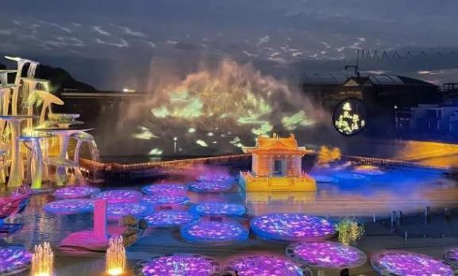
☀第4天：黄山市区一黄山风景区 用餐：早晚 宿：黄山市区
早餐后，游览世界文化与自然双重遗产、国家AAAAA级旅游景区——【黄山风景区】（不含黄山门票，需根据实际政策年龄自理；往返景交38元/人必交，上下索道170元/人自愿自理，游览约5-6小时）明朝旅行家徐霞客登临黄山时赞叹：登黄山，天下无山，观止矣！换乘景区交通车上山，搭乘缆车上山，步行下山，游览始信峰北海景区及西海景区。游览西海景区，这里是观赏黄山巧石的最佳地点，有「巧石陈列馆」的美称，随后游览黄山前后山的分界—光明顶，随游览白云景区。接着观赏鳌鱼驮金龟、龟蛇二石、八戒观海、百步云梯等景观，并可眺望黄山第一高峰—莲花峰。抵达享有「黄山绝佳处」美称的玉屏景区，参观玉屏峰、迎客松、陪客松、送客松、望客松、象鼻石、文殊台、玉屏卧佛等景观。沿途能欣赏到千峰竞秀、万壑苍翠、古松茂盛的盛景，让行人无不感叹这自然生态之灵气和回归自然的畅快。
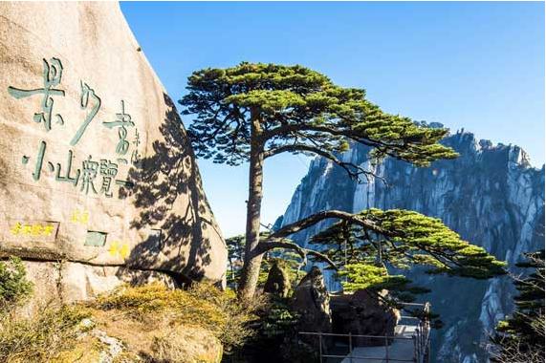 |  |  | 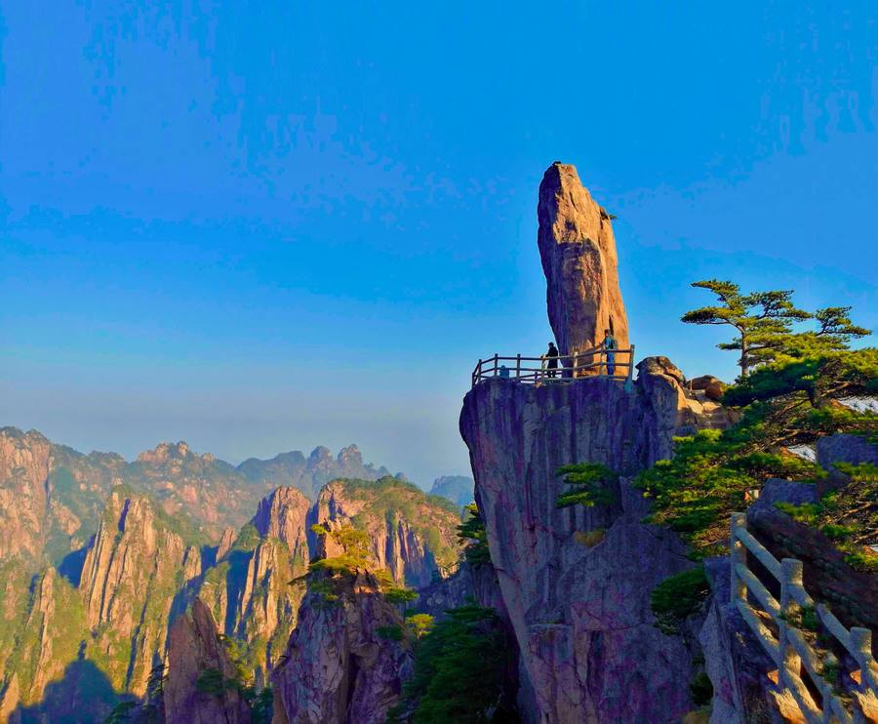 |  | 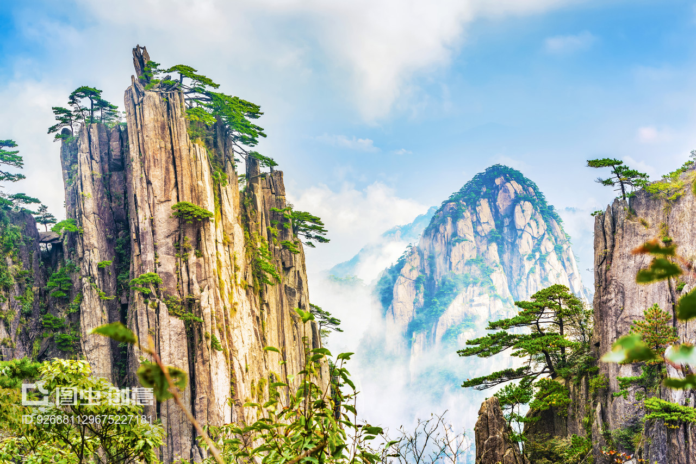
☀第5天：梦姑塘-千岛湖-屯溪老街 用餐：早晚 宿：黄山市区
早餐后，车赴浙江淳安游览中国最大的水上公园、天下第一秀水--淳安【穿越千岛湖】（约2小时，门票赠送不去不退，需自理游船65元/人）千岛湖即为新安江水库所形成的人工湖，因有1078座岛屿而得名，乘坐游船一路，至淳安境内，可见千岛湖拦网，船经千岛湖西北湖区最终到达中心湖区，观赏湖区众岛，以及两岸边的山峦城镇，领略湖光山色之美有如人间仙境。、
后返回市区参观【黄山市非物质文化遗产馆】（游览体验活动约2小时）全馆展陈集图文展板、实物展示、沉浸体验、视听交流于一体，充分利用“文化+科技”的设计理念，沉浸式体验空间，通过投影呈现出裸眼3D效果，身临其境感受徽州的古建之美。以多媒体互动、模型演示为重要手段，打造场景化、立体化、视觉化的展馆，推动黄山市非遗保护实践，真正实现“见人见物见生活”。独家赠送价值98元歙砚一块+非物质文化遗产项目歙砚雕刻体验（成品带回）！在这里我们将成为非遗大师，雕刻自己的专属歙砚，品味工匠精神，传承非遗文化。

返回市区自由游览“活动着的清明上河图”—【屯溪老街】，中国保存最完整的具有宋、明、清时代建筑风格的商业街，老街道两旁店家鳞次栉比，多为双层砖木结构，清一色的徽派建筑风格，透溢出一股浓郁的古风神韵。在此您可以领略江南古镇的风韵、感受徽派建筑的精髓，也可驻足在酒肆茶楼小憩，或者在古街上闲逛。
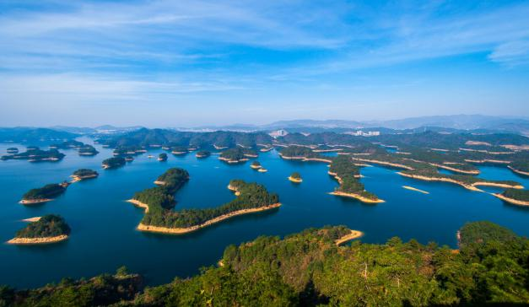 |  |  | 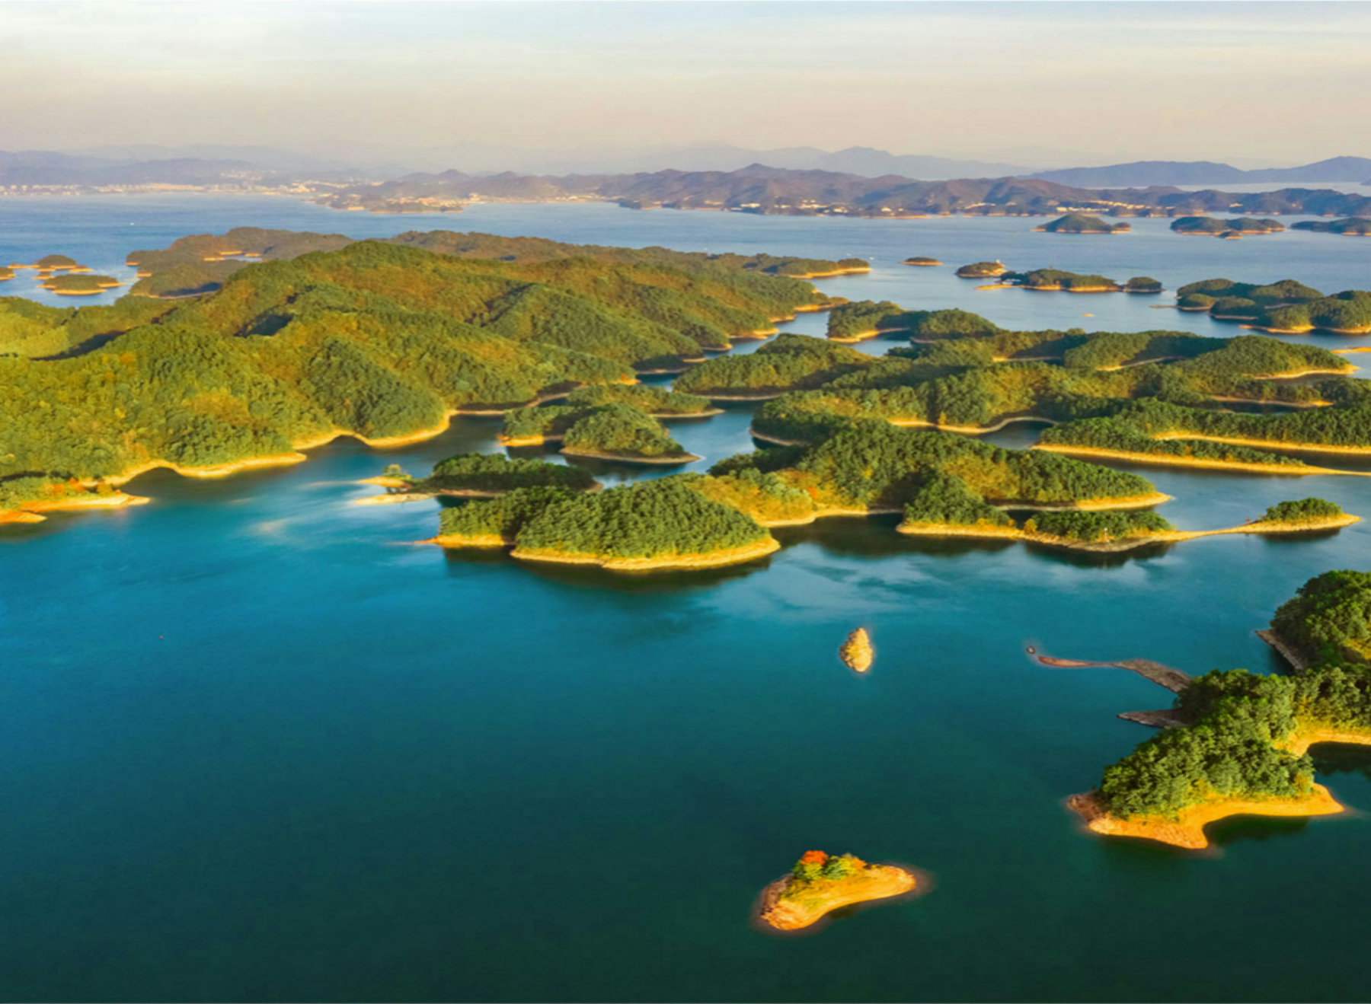 |  | 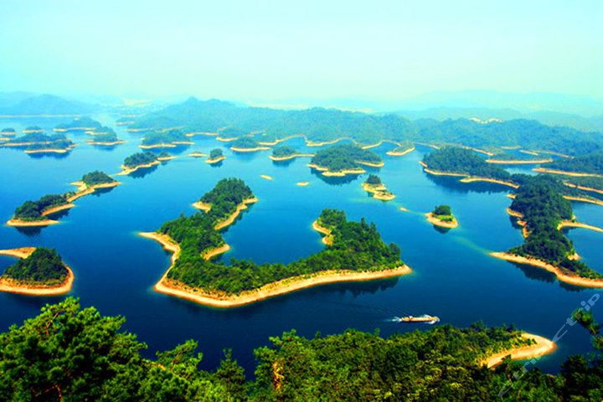
☀第6天：徽州古城—合肥 用餐：早餐 宿：合肥
早餐后,车赴览国家五A级景区【徽州古城】（赠送大门票，不含景区内小门票可自愿自理），又名歙县古城，古称新安郡。徽州古城是中国三大地方学派之一的"徽学"发祥地，被誉为"东南邹鲁、礼仪之邦"。徽州古城分内城、外廓，有东西南北4个门。此外还保留着瓮城、城门、古街、古巷等。徽州古城是保存完好的中国四大古城之一，1986年，被国务院列为国家历史文化名城，2014年，被列入国家5A级景区古徽州文化旅游区的组成部分。
参观送团至合肥，入住酒店。
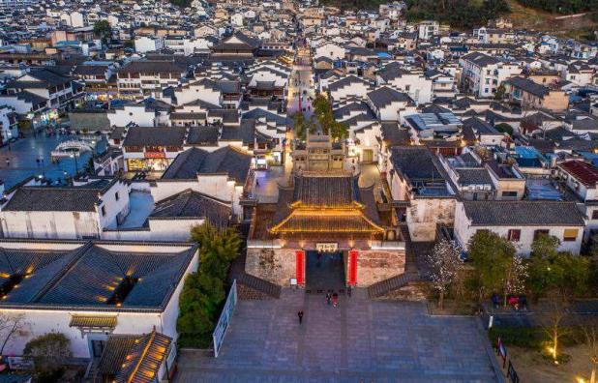 |  |  | 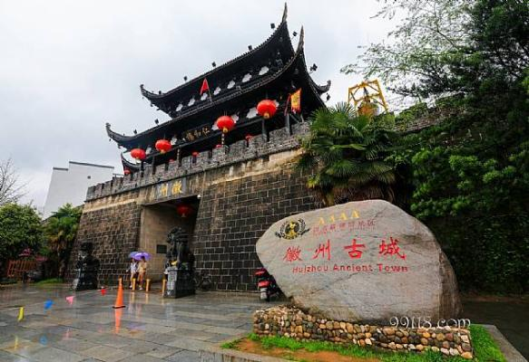 |  |  | 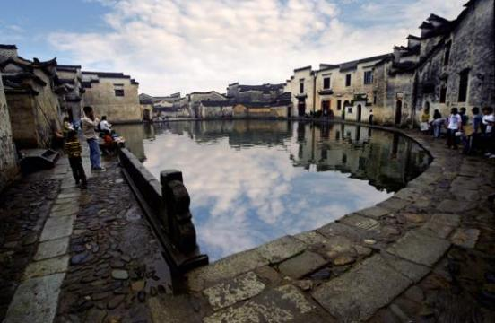
☀第7天：合肥—宜宾 用餐：无 住宿：无
早餐后，根据航班时间乘车前往机场，乘机返回宜宾，结束愉快的旅途！
【包含项目】
【 交 通 】 | 1.大交通：宜宾-合肥往返机票含税  2.车辆:当地为旅游大巴车，车型根据此团游客人数而定，保证每人一个正座；
【 用 餐 】 | 含6早4正餐（升级3大特色餐）；早餐酒店用餐，正餐10人一桌，9菜1汤，不含酒水；（若人数不足10人，则减少菜的数量或调整菜单；如不用餐餐费不退）
【 住 宿 】 | 2晚合肥商务型快捷酒店+1晚宏村外徽派精品民宿 黄山/婺源地区商务酒店2晚  黄山1晚携程五钻豪华酒店/挂牌五星酒店标间！参考：高尔夫大酒店5号楼/碧桂园/新华联或同级！  注：如遇单男单女时，游客自愿同意旅行社尽量安排三人间或加床(钢丝床)；如无法安排三人间或加床时，游客自愿拼房或现补单房差。  备注：  1、当地酒店有地区差异，设施及规模与城市酒店有一定差别，黄山景区因地处山区，云雾环绕，酒店房间相对潮湿， 请游客多多理解；  2、山区酒店热水限时供应(具体时间当天通知)；  3、部分酒店房间不配备独立空调，有些酒店房间开空调需另外收费(空调长期受高山气候影响，效果可能不是太好，敬请谅解！)
【 导 游 】 | 当地优秀导游服务，游客人自由行期间不安排导游陪同（接送站除外，单安排专职司机）。
【 保 险 】 | 代购旅游意外险（旅意险最高赔付为10万元，如需增加保额，请提前告知）  注：保险公司对2岁以下和70岁以上老年人保额减半。
【特别提示】 | - 身体有疾病不适合出行的请不要参团。  - 老人小孩建议有家人陪同（保险同额，保额减半，请理解）  3、2-12岁小孩价格只含：旅游车位+导服+旅游意外险+正餐半餐，其他费用自理；  4、此行程价格为团队综合打包报价，已经按老年团政策执行相关免票或优惠，故一切优惠效证件都不再退还门票差价（包括老年证，残疾证、军人证、记者证等）。
【费用不含】 | 1、报名系单数，我社无法安排三人间、加床、拼住时产生的单房差。  2、因天气原因导致交通延误、故障等人力不可抗因素所致的其他额外费用。  3、所入住酒店内洗衣、理发、电话、收费电视、饮品、小饰品等个人消费。  4、行程备注外其他正餐不含，需要可自理或导游统一代订！  黄山风景区需根据实际年龄现补门票：：18周岁含以上-59周岁：全票190元/人；60周岁含以上-64周岁95元/人：65周岁以上免票；具体优惠政策详见景区通知！
【费用不含】 | 自理项目明细如下：  1、黄山山下小交通往返38元/人（小交通是上山唯一通道必须购买，不乘坐无法游览）；  2、千岛湖游船65元/人（游船是千岛湖唯一通道必须购买，不乘坐无法游览）  3、婺源篁岭上下缆车 120 元/人赠送门票，景区要求必产生，现付导游！  4、黄山玉屏索道单程90元/人，云谷索道单程80元/人（根据体力而定，导游代订）；
【特殊人群】 | 根据《中华人民共和国旅游法》、《旅行社老年人旅游服务规范》及其他相关规定，请按照以下执行：  1，60-65,周岁老人，需要签订《安全责任书》；  2，65-70周岁老人，签订《安全责任书》；三级甲等医院开具近3个月内的健康证明或体检报告；  3，70-75周岁老人，规定同70-75周岁老人，另需要直系年轻成人家属签字确认并且全程陪同；  4，75周岁及以上，不予报名和接待。  5，不接受“孕妇”、传染性疾病、精神病人报名出行；不接受未成年人单独报名出行。
【温馨提示】 | 1.因入住宾馆登记需要，所有游客须带好身份证明等有效证件；16岁及以下儿童如无身份证,请携带户籍证明；  2.游客因个人原因临时自愿放弃游览、用餐、住宿、车位、购买门票后不游玩等，费用一概不退；  3.游客意见以导游发放的游客（或代表）填写的意见单为准，请游客本着公平、公正的原则认真填写。游客不填视为放弃。恕不受理游客虚填或不填意见书而产生的后续争议。 游客在旅游过程中有服务不满意的地方，敬请在当地提出合理要求，以便旅行社在现场核实、及时处理，否则视为满意。 回程后再变相投诉不予受理！感谢理解！
【注意事项】 | 1.请每位游客务必带上有效身份证，以便乘坐飞机高铁和住宿，如因个人证件原因造成不能乘机及产生的后果，由旅游者自行负责。  2.如遇不可抗拒因素,延误团队行程,超出费用由客人自理。行程景点可能会因交通，气候等一些特别因素有所改变，顺序调整但标准景点不变。望支持。谢谢！  3.景点景区，酒店，餐厅内如有商品出售，请游客谨慎选择，因此类商品不属于行程购物安排，如果游客在这些地方购物，完全属个人行为，与旅行社无关.  4、自由活动期间一定注意人身和财产安全；不要听信闲杂人员（包括个别司机）“带你去休闲、泡脚或者去好玩的地方、买便宜的东西、住又便宜又好的酒店”； 尤其三轮车“2块钱带你逛遍屯溪”，谨防上当。
【其他消费】 | 1.除行程所列提供项目之外的其他消费，个人购物消费等；  2.行李物品托管或超重费；  3.自由活动期间交通费、餐费、等私人费用。  4.行程中未提到包含的其它费用：如景区内二道门票、观光车、电瓶车、索道、租赁等费用。  5.不提供自然单间，产生单房差或加床费用自理。酒店入住的匙牌押金，非免费餐饮费、洗衣、电话、饮料、烟酒、付费电视、行李搬运等费用。  6.客人自选个人消费项目，及“旅游费用包含”内容以外的所有费用；  7.儿童的“旅游费用包含”内容以外的所有费用。例如产生超高餐费、门票等需客人另付！  8.因交通延误、取消等意外事件或不可抗力原因导致的额外费用，及个人所产生的费用等。  9.航空保险、旅游意外险；因旅游者违约、自身过错、自身疾病，导致的人身财产损失而额外支付的费用。  10.因旅游者违约、自身过错、自身疾病导致的人身财产损失而额外支付的费用；
【特别说明】
【小童费用】 | 1、1.4米以下含导服费及汽车车位以及餐费，不含（门票、火车票、酒店床位、环保车费用、缆车费用）如超高客人自付费用。  2、超过1.4米以上的小孩，按成人收费  3、不占床则不含早餐
【特别说明】 | 1、当地接待旅行社会在景点不变的情况下，有权对行程先后次序作出相应调整，团友如有异议，请在报名时向销售人员做出了解。  3、准确集合时间和地点，我社工作人员在出团前一天下午会以电话或短信方式通知客人，请注意确认查收，可以以短信回复方式确认收到。请客人耐心等待！！  4、含景区上下山及景区游览需换乘景区观光车，环保车套车形式，统一由车队调配，无法专车专用，客人物品随身携带，期间有可能会出现排队等车的情况，请客人配合。  5、赠送项目如因天气、景区关闭等不可抗拒因素导致无法参观的，不退任何费用。  6、本产品不接受孕妇预订。  7、庐山酒店不含空调和一次性洗漱用品，婺源酒店不含一次性洗漱用品，请客人自备，敬请谅解。
【报名须知】 | 1、请游客在报名时，准确登记姓名及身份证等号码（小孩出生年月），并在出游时携带有效证件（身份证、户口本、护照、回乡证等），如因个人原因而引发无法出行及一切经济损失，责任自负：  2、建议客人出游前购买旅游意外保险；潜水、自驾车、骑马、滑雪、漂流、攀岩等高风险项目旅行社在此特别提醒，建议投保高风险意外险种。根据中国保监会规定：意外保险投保承保年龄范围调整为2-75周岁，其中70周岁以上游客出险按保额的50%赔付，属于急性病的只承担医疗费用，不再承担其他保险责任。  3、有些景区景点对于军人、老人、儿童等特定人群有一定优惠，请旅游者提前向导游出示证件以便导游购买优惠门票，如购买门票后再向导游出示，将不能享受优惠。  4、请贵宾报名前确认自身健康状况是否适合此次行程。说明：因个人既有病史和身体残障在旅游行程中引起的疾病进一步发作和伤亡，旅行社不承担任何责任，现有的保险公司责任险和意外险条款中，此种情况也列入保险公司的免赔范围。旅行社为非健康医疗专业咨询机构，无法判定游客的身体健康状况是否适合参加本次旅游活动，游客在旅行社签订旅游合同，即视为游客已经了解本次旅行的辛苦程度和行程中医疗条件有限的前提，并征得专业医生的同意。①报名时旅游者应确保身体健康，保证自身条件能够完成旅游活动，身体健康状况不佳者，请咨询医生是否可以参加本次旅游活动，根据自身情况备好常用药和急救药品，因自身疾病而引起的后果，游客自行承担责任。②游客出现急症请主动通知工作人员，旅行社将协助游客就进送往当地医疗机构检查治疗。③有听力、视力障碍的游客须有健康旅伴陪同方可参团，个人有精神疾病和无行为控制能力的不能报名参团！  5、此线路不接受孕妇、患有传染病等可能危害其他旅游者健康和安全的客人及80岁以上游客的报名，如有隐瞒自身健康状况而产生意外或导致其他损失，概由游客承担，旅行社不承担责任；另外不接受65岁以上老人家、18岁以下未成年人、残障人士、外籍人士等特殊人群单独参团，此类人群需有亲戚朋友、监护人、中文翻译陪同方可参加；并且65岁以上老人或18岁以下未成年人报名需要签订“健康申明书”。  6、因是散客拼团，因个人原因不用的餐不能退餐费，江西部分景区酒店用晚餐送早餐，若不在入住酒店内用晚餐。  7、行程中如自行离团，视为游客单方面解除旅游合同，因自身原因不参加旅行社安排的游览景点或个人原因中途离团，未产生的费用（如：门票、住宿等）一律不退。离团期间安全问题由客人自负，请并在离团前签订自愿离团证明。  8、请游客认真填写游客意见书。游客签名的意见书将作为处理投诉及反馈意见的重要依据；请游客务必认真填写意见书，如不签或签了“满意”而又再回到深圳投诉，请恕我社概不承担责任。  9、退团说明：游客报名后因故不能参加本次旅游，国内游可在出发前换人参团，在旅行社重新签订合同，但所换游客须承担被换旅游者已出的机票或火车票的实际退票损失费用。如果确认退团，游客须承担旅行社业务预订损失费。如机票和火车票和订房费，因散客操作特殊性，若出现旅游者退团，我社严格按照《团队国内旅游合同》规定来执行，如果按规定比例支付的业务损失费用不足以赔偿旅行社的实际损失，旅游者应当按实际损失对旅行社予以赔偿，但最高额不应当超过旅游费用总额。  10、行程中发生的纠纷，旅游者不得以拒绝登(下)机(车、船)、入住酒店等行为拖延行程或者脱团，否则，除承担给组团旅行社造成的实际损失外，还要承担旅游费用20-30%的违约金。

